1.本學科試題兩張四面，作答於電腦卡，題目卷不需繳回。
2.選擇題每題最多有A、B、C、D四個選項，其中只有一個選項是正確的，請將正確答案選出。試題答錯，一律不倒扣。
3.作答時必須使用2B黑色鉛筆，並將正確答案畫記在規定的電腦卡上，否則不予計分。
4.本試題紙空白處，可供草稿使用，答案卡絕對不可打草稿。
5.本學科試卷分成兩部分：一、單選題；二、題組，共50題，合計100分。

單選題(共35題，第1~35題，每題2分，計70分)：

血絲蟲寄生於人體的淋巴管內會導致淋巴管因阻塞而產生腫脹的現象，形成所謂的「象皮病」，請問此一腫脹的現象是由於哪一種物質的堆積而產生？ (A)血漿 (B)組織液（淋巴） (C)紅血球 (D)淋巴結

有關淋巴、組織液及血液的敘述，下列何者正確？ (A)三者的成分都相同 (B)淋巴只有淋巴球所組成，具有防禦功能 (C)組織液是由血液中部分血漿滲透到組織細胞間所形成的 (D)淋巴在淋巴管內流動，最後注入微血管中

下列關於消化器官的敘述，何者錯誤？ (A)肛門是消化器官 (B)胃是吸收養分最主要的器官 (C)小腸和大腸皆可吸收水分 (D)胰臟和腸腺分泌的消化液皆含多種酵素

依林在校園中摘一片長有白斑的葉子如附圖，測定其光合作用產物，最後滴加碘液後，甲為黃竭色、乙為藍黑色，由此依林可得到下列哪一結論？ (A)光合作用需要葉綠體才能製造澱粉 (B)光合作用需要光才能製造澱粉 (C)光合作用需要水才能製造澱粉 (D)光合作用需要水才能製造葡萄糖

由下列選項中，選出與「測定光合作用產物」有關的四項實驗操作，並排出正確順序。（以代號填答）(甲)在熱水中漂洗；(乙)加亞甲藍液；(丙)加碘液；(丁)在沸水中加熱；(戊)在酒精中隔水加熱；(己)在本氏液中隔水加熱。 (A)丁戊甲丙 (B)甲乙丁戊 (C)丙乙甲丁 (D)甲丁乙丙

下列對於消化器官之敘述，何者正確？ (A) 胰臟是消化腺不會與食物接觸 (B)膽囊所製造的膽汁幫助脂肪消化 (C) 大腸比小腸粗，且有更多的絨毛幫助吸收 (D)肝臟位於左上腹部，可分泌消化液

下列有關開放式循環和閉鎖式循環的比較，何者不正確？
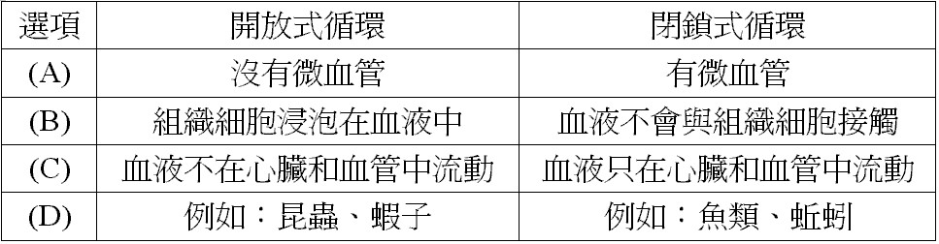

從海洋中不同深度採集到甲、乙、丙、丁四種不同類型的浮游藻類，分別測定其在不同光強度下的光合作用速率，結果如附圖，試判斷何者可能生活在最深處？(A)甲 (B)乙 (C)丙 (D)丁

綠色植物行光合作用的最主要目的為何？ (A)產生能量以供細胞使用 (B)釋放出水，以供植物本身行光合作用 (C)將空氣中的二氧化碳轉變為水 (D)製造葡萄糖，供植物本身利用

「吃腦補腦，吃肝補肝」你認為這句話是： (A)對的。因為腦和肝含有很高的養分 (B)對的。因為吃其他動物的腦和肝可增加我們的腦細胞 (C)錯的。因為食物都被消化成小分子養分後會供應全身細胞利用 (D)錯的。其他動物的腦和肝人體不能消化吸收。

附圖是葉的橫切面，葉內水分從哪一部位散失？ (A)甲 (B)乙 (C)丙 (D)丁

小明因病切除膽囊，醫生告訴她要稍微減少油脂的攝取量，其主要原因是因為： (A) 缺乏膽汁，無法消化脂質 (B) 膽汁在小腸中的作用濃度較低，脂質消化較差 (C)油膩的東西會傷害肝臟 (D)油脂會造成胃的負擔

以下哪一種環境因子不會是影響植物「向性」的主要因子？ (A)風向 (B)光照 (C)地球引力 (D)水分

下列哪一種現象是膨壓改變而產生的？ (A)楓葉在秋季變紅 (B)朱槿四季都開花 (C)藤蔓的莖繞著大樹攀爬 (D)捕蠅草的捕蟲運動

士信有先天性心臟病，他的左心室與右心室之間沒有完全隔開，將會導致何種現象？ (A)含較多二氧化碳的血液無法流回右心房 (B)含較多氧的血液與含較多二氧化碳的血液混合在一起 (C)含較多二氧化碳的血液都無法在肺部獲得氧氣 (D)血液中紅血球數目不足，含氧量減少。
背面尚有試題，請翻頁繼續作答

關於開花植物養分的製造與利用，下列敘述何者正確？ (A)上表皮細胞受光照程度高於下表皮細胞，故光合作用較旺盛 (B)葉內細胞產生的葡萄糖在酵素作用下可轉變為澱粉 (C)光合作用第一階段的反應進行主要受酵素的影響，而與光照無直接關係 (D)光合作用產生的氧氣由二氧化碳分解而來
背面尚有試題，請翻頁繼續作答

勇潮身體不適被送進醫院進行治療，診斷過後醫生幫他抽血並打點滴，請問醫生是將針注射在何種血管中？ (A)動脈 (B)靜脈 (C)微血管 (D)淋巴管

附圖為人體內某器官的動脈及靜脈血液中氧氣(O₂)和二氧化碳(CO₂)的含量，則此器官最可能是下列何者？ (A)大腦 (B)肝臟 (C)肺臟 (D)腎臟

附圖所示是微血管與組織細胞之間的物質交換示意圖，若(甲)葡萄糖；(乙)氧氣；(丙)二氧化碳。則下列何者正確？ (A) A為甲乙 (B) B為甲乙 (C) B為丙 (D) A為甲丙
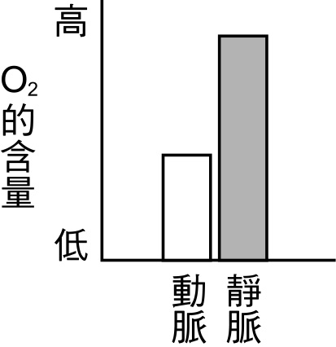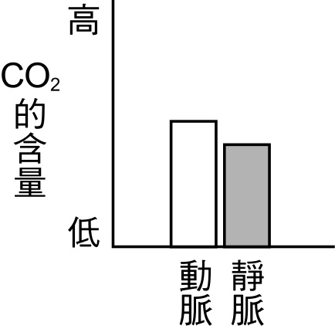

運動後，心跳加快對動物本身的意義為何？ (A)可增加代謝廢物的形成 (B)造成體溫上升 (C)可使細胞得到充分的養分或氣體 (D)促進流汗的效果

附圖為心臟及血管示意圖，下列敘述何者正確？ (A)心臟收縮，血液由丁→d，甲→a (B)心臟收縮，血液由甲→a，丙→c (C)心臟舒張，血液由a→甲，d→丁 (D)心臟舒張，血液由c→丙，b→乙

下列有關年輪的敘述，何者正確？ (A)可根據年輪來判斷玉米的年齡 (B)韌皮部細胞受氣候影響而形成年輪 (C)環紋的部分是木質部，俗稱為木材 (D)環紋有深有淺是因形成層細胞大小不一

祐任的爸爸想將住家後方的黃槐樹移到鄉下奶奶家。爸爸首先以電鋸將枝葉鋸掉一大部分後才移植。請問，為什麼要這麼做呢？ (A)減少養分的吸收 (B)增加日晒面積，加速植物進行光合作用的速率 (C)減少水分蒸散，以免樹木因失水過多而無法存活 (D)增加養分運送的速率，促使植物快速生長

小南種豆子時發現到如附圖的現象，請根據此圖選出下列正確的敘述： (A)此圖主要是說明莖的向光性 (B)因為生長速度甲＞乙，才造成此種生長彎曲的現象 (C)此種植物的感應和「含羞草被碰觸葉片後，會立即閉合葉片」的原理是一樣的 (D)此種向性的出現，主要是因地球引力對莖的刺激不平均所造成的
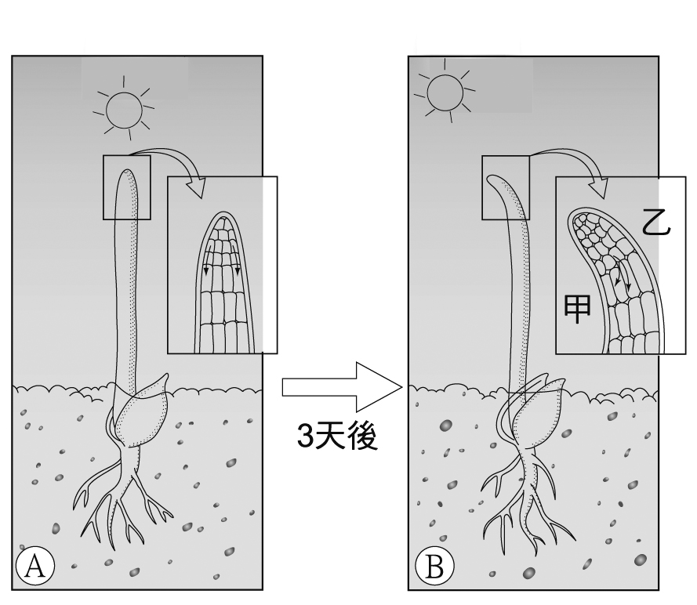

有許多的千年神木雖然樹幹中間已經空了，但仍存活著，其主要的原因為何？(Ａ)神木就是不用靠水分生活 (Ｂ)形成層可運送水分 (Ｃ)韌皮部可運送水分 (Ｄ)形成層仍可產生運送水分、養分的新細胞。

溪頭森林區常發現樹木被赤腹松鼠環繞基部啃咬一圈樹皮而枯死，這是因為如圖中的哪個部位被破壞，導致樹木養分無法運輸？(Ａ) 乙，木質部 (Ｂ) 乙，韌皮部 (Ｃ) 丁，韌皮部 (Ｄ) 丁，木質部。

光合作用中所需要的水分是經由下列何者獲得？(Ａ)水蒸氣經由擴散作用進入植物體內 (Ｂ)水蒸氣由氣孔進入葉片 (Ｃ)水蒸氣由葉片的上表皮滲透進入植物體內 (Ｄ)根部吸收後經維管束運送。
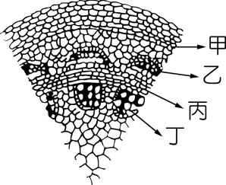

如圖有關年輪的敘述，下列何者錯誤？(Ａ)此為雙子葉植物莖的橫切面 (Ｂ)水稻缺乏乙構造 (Ｃ)丙的功能是運輸水分 (Ｄ)乙為秋冬生長的。
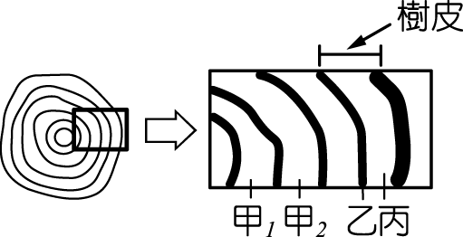

單細胞或構造簡單的生物其運輸養分的方法為何？(Ａ)輸導組織、擴散作用 (Ｂ)輸導組織、細胞質流動 (Ｃ)細胞質流動、循環系統 (Ｄ)擴散作用、細胞質流動。

菊花屬於秋季花卉，如果花農想讓菊花在夏季開花，則夏天時他應該如何控制？ (A)調節肥料使用量來控制 (B)白天用黑布遮光，縮短照光時間 (C)使用夜間照明設備，延長光照時間 (D)噴灑生長素來控制開花

附圖為顯微鏡下看到的人體血球細胞。下列敘述何者正確？ (A) 受傷時，甲與傷口的凝血作用有關 (B)過量的二氧化碳會阻礙丙的功能 (C) 受傷時，乙會吞噬細菌 (D)甲、乙、丙三種細胞功能各不相同，故可合稱為器官

下列哪一項敘述與植物體內水分的輸送無關？(Ａ)維管束的排列方式 (Ｂ)水分子之間有吸力 (Ｃ)水分從氣孔散失 (Ｄ)輸水細胞間形成細管。

植物在下列哪一種環境中水分散失最快？(A) 潮溼的雨林中 (B) 陰雨綿綿的午後(C) 豔陽高照的晴天(D) 剛下過雨的清晨。

將兩株已切除根部的芹菜枝條，分別插入裝有20 中mL 紅色液體的甲、乙兩個量筒中，並摘除乙量筒中芹菜的所有葉子，試問一段時間後，兩者的液面高度為何？ (A)甲量筒液面較高 (B)乙量筒液面較高(C)兩量筒的液面等高 (D)無法比較

關於植物的構造與功能，下列敘述何者正確？ (Ａ)玫瑰的花是營養器官 (Ｂ)樟樹的莖可深入土壤吸收水分 (Ｃ)椰子樹利用葉子的擴散作用將水輸送到樹梢 (Ｄ)芹菜吸收紅墨水後，莖內的維管束會變成紅色。

題組(共15題，第36~50題，每題2分，計30分)：
娜美取四支乾淨的試管，裝置及處理方式如附表，作用30分鐘後，在各試管中加入3 mL本氏液，並放入沸水中隔水加熱，觀察試管中顏色的變化。請根據上述並參閱附表回答後列3題：

娜美準備丁試管的目的，主要是為了探討哪一種因素對酵素活性的影響？ (A)溫度高低 (B)酵素的有無 (C)唾液是否新鮮 (D)清水的有無

實驗結果中，哪些試管會出現明顯含糖反應？ (A)甲、乙 (B)丙、丁 (C)甲 (D)丁

如果娜美想要了解唾液被煮沸之後是否仍保有酵素的活性，應該選擇哪兩支試管當作實驗組和對照組？ (A)甲、乙 (B)丙、丁 (C)甲、丙 (D)乙、丁
附圖是光合作用的示意圖，請參閱附圖回答後列3題：

有關圖中A,B反應的敘述何者正確？(A)A反應不需要直接的光能(B)A反應可在白天及夜間(C)B反應只在夜間進行(D)B反應會利用由A反應轉換而來的能量。

圖中哪個物質是由植物的根部進入，又由氣孔釋放出去？ (A)甲 (B)乙 (C)丙 (D)丁

圖中丁物質不能轉變成哪種物質？ (A)澱粉 (B)蛋白質 (C)脂質 (D)礦物質

阿花從愛河中撈起大肚魚，利用複式顯微鏡觀察大肚魚尾鰭內血液的流動情形，請參閱附圖回答後列4題：

在血液流動的觀察實驗中，為何要用魚的尾鰭？ (A)因為尾鰭最大，易於觀察 (B)因為尾鰭較透明，易於觀察 (C)因為魚的尾鰭較不容易亂動 (D)因為尾鰭色彩較漂亮

顯微鏡中看見大肚魚尾鰭血液中流動的紅色小顆粒應為何？ (A)血漿 (B)白血球 (C)紅血球 (D)血小板

上圖中，若乙為大肚魚尾鰭微血管，那麼甲、丙是什麼血管？（箭頭代表血流方向） (A)甲、丙均為動脈 (B)甲、丙均為靜脈 (C)甲為動脈，丙為靜脈 (D)甲為靜脈，丙為動脈。

大肚魚的心臟實際上位於那邊？(A)左方(B)右方(C)無法判斷。
附圖是光合作用進行速率與光度、二氧化碳濃度的關係圖，請參閱附圖回答後列2題：
背面尚有試題，請翻頁繼續作答

若想使植物生長情形最好，則應將植物放在何種二氧化碳的濃度及光強度下即可？ (A)二氧化碳低於0.05％，強光 (B)二氧化碳約0.1％，普通光度 (C)二氧化碳約0.2％，弱光 (D)二氧化碳約0.1％，強光。

承上題，空氣中的二氧化碳濃度約為0.04％，若將植物放在室外強光的地方，則光合作用速率將會達到： (A)10% (B)30% (C)50% (D)80%

附圖為人體消化系統的示意圖，請參閱附圖回答後列3題：(己是位於戊、庚間的長條狀器官)

午餐的白飯中主要的養分可在哪些部分分解？(A)甲乙戊(B)甲丁(C)甲己丁(D)甲丙己

最主要消化與吸收養分的器官在何處？(A)丙(B)戊(C)丁(D)庚

丁內發揮作用的消化液是由哪些消化腺分泌？(A)丙戊己(B) 丙丁(C)丁戊(D) 丙己丁。
試題結束

